Сценарий городского спортивного праздника «Безопасный город»
посвященный к Дню конституции РК
Пфунд Г.И., инструктор по физическому воспитанию
ГККП «Ясли-сад №3 г.Павлодар»

Цель: актуализация знаний и отработка практических навыков поведения дошкольников в усложненных жизненных ситуациях.
Задачи:
1. Формирование и развитие у детей дошкольного возраста азов экологической культуры, понятия о здоровом образе жизни, знаний, как избегать контактов с опасными предметами или, при неизбежности, осторожно обращаться с ними, правильного поведения на улице и в транспорте.
2. Привитие дошкольникам твердости и уверенности в своих действиях и поступках, связанных с мероприятиями по предупреждению чрезвычайных ситуаций.
3. Совершенствование у детей старших групп теоретических знаний и практических навыков, полученных в процессе обучения по программе «Основы безопасности детей дошкольного возраста».
4. Воспитание у детей чувства товарищества и взаимопомощи в усложненных жизненных ситуациях.
5.Развивать ловкость, быстроту, внимание, память.
Участники: Я/с№3;31;32;37
Место проведения: футбольное поле ПКТИК
Дата проведения:20.08.2019г. в 10.00
СМИ: Халык радио
Построение в шеренги всем командам.
Ведущий:- Здравствуйте дорогие ребята и уважаемые гости!
У нас сегодня праздник посвященный Дню Конституции республики Казахстан. Как называется наш город? (Павлодар). Вы любите наш город? А вы хотите, чтобы наш город был безопасным для детей? Сегодня мы поиграем с вами в квест-игру «Безопасный город».
Но сначала мы познакомимся с нашими командами детских садов №3;31;32;37.
1.Приветствие команд.(название, девиз)
"Приветствие команд". Команда "Искорки"
Команда: Искорки!
Девиз: Со спичками игры опасны всегда,
От маленькой искры- большая беда!
Вед.- Наш город Павлодар большой город, и на улицах, дорогах и домах нашего города прячутся разные опасности. А как вы думаете, какие опасности? ( пожар, ДТП, травмы, болезни и т. д.)
- Кто должен защищать детей? (Взрослые)
- А можете ли вы – дети сами защитить себя? Сегодня мы это проверим и еще раз потренируемся, как нужно вести себя в опасных, сложных ситуациях.
( на карте города Павлодара размещены схемы ПДД, Стоп-окно, Пожарной безопасности и правил на воде)
Посмотрите на наш город, на нем много разных схем, карточек и запретов. Чтобы расшифровать эти схемы мы отправляемся с вами в путешествие по нашему городу, по его станциям.
Ведущая: В путешествие мы отправимся на нашем паровозике из Ромашково.
Внимание, внимание! Поезд отправляется, просьба всем занять свои места!
Ведущий: Внимание, внимание! Наш поезд прибыл на станцию «ПОЖАРНАЯ ЧАСТЬ» (Детский сад №3). .
Детей встречает Искорка.
«Здравствуйте, ребята!
-Если что-то загорелось, на себя возьмите смелость:
Срочно «101» звоните, точно адрес назовите,
Что горит, давно ли, где, несколько минут промчится –
К вам «Пожарная» примчится и поможет вам в беде.
Чтоб любой беде помочь, нужно ловким быть и сильным. Проведём мы тренировку.
В 2 колонны вы вставайте, слушайте и запоминайте.
Эстафета "Подготовь огнетушитель". Каждый участник команды бежит с огнетушителем в руках, оббегает ориентир и передаёт его следующему игроку и встает в конец колонны.
Эстафета «Залей огонь».
Цель: пронести ведра с водой и не разлить.
Дети с маленькими ведёрками несут «воду», добегают до ориентира (дома) и возвращаются к команде, передают ведра с водой. Выигрывает команда, которая не прольет воду.
Все мы силы приложили, и огонь мы потушили.
Было трудно, тяжело, но умение и ловкость
Нас от бедствия спасли.
Помните, ребята: знать обязан гражданин
Телефон пожарных … (101).
Вам дальше пора, в добрый путь, детвора!

Ведущий: А куда мы отправляемся вы узнаете из загадки:
Внимание, внимание! Поезд отправляется, просьба всем занять свои места! Следующая станция «ОТДЕЛЕНИЕ ПОЛИЦИИ»!(детский сад №32)
«Юные инспекторы»
«Светофорчик» - Если в дом пришла беда, что не знаешь делать,
Обращайтесь по «102», здесь помогут делом.
Наш город, в котором с тобой мы живём,
Можно по праву сравнить с букварём.
Вот она азбука – над головой:
Знаки расставлены вдоль мостовой.
Азбукой улиц, проспектов, дорог
Город всё время даёт нам урок.
Азбуку города помни всегда, чтоб не случилась с тобою беда.
1.Викторина (6 вопросов)
2.Пазл «Пешеходный переход»
Вед. Молодцы. Тренировку провели вы очень ловко!
А теперь вам в путь пора, до свиданья, детвора.
Внимание, внимание! Поезд отправляется, просьба всем занять свои места!

Ведущий: Внимание, внимание! Наш поезд прибыл на станцию «СПАСАТЕЛИ на воде - МАЛИБУ»!
Выходит спасатель и встречает детей
-Из любой беды тебя спасатель выручит всегда.
Правила поведения каждый должен знать,
Чтобы не было несчастий, их ты должен соблюдать
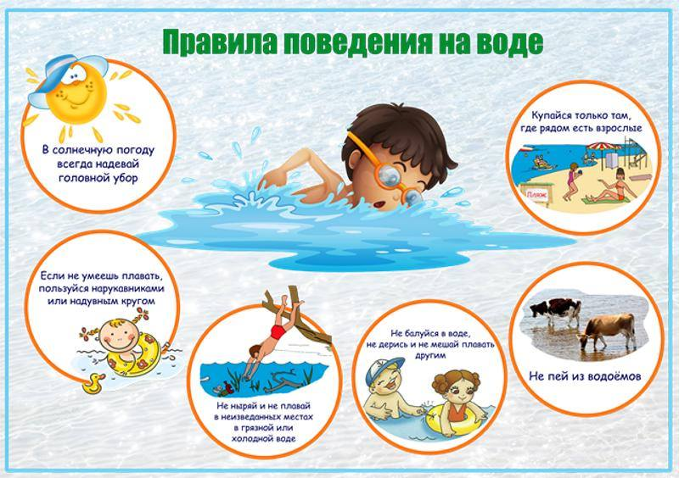
Молодцы. Будете здоровы вы тогда, если бдительны будете всегда.
1. «Окажи помощь на воде».(стоя в шеренге ,разомкунуться до ориентира ,по команде пролезть в спасательный круг и передать следующему)
2. «Викторина»о воде
Ведущий: Внимание, внимание! Наш поезд прибыл на станцию «Стоп-окно!» (детский сад №31) Карлсон встречает.
1.Викторина
2.»Поможем Карлсону»

Ведущий: Внимание, внимание! Собираемся все в круг!
Общая игра «Светофор»
Красный свет- дети стоят на месте;
Желтый свет- маршируют на месте;
Зеленый свет- ходят по площадке.

Ведущий: Внимание, внимание .По сигналу все отряды собираются и строятся в колонны.
Вед.: Внимание, внимание! Все отряды расшифровали схемы и теперь вы расскажите что они означают. Какие правила необходимо соблюдать чтобы жить в безопасном городе? (показывает схемы по очереди, а дети отвечают).
Награждение команд. (грамотами, медалями сладкими)

